
АДМИНИСТРАЦИЯ ЛЕНИНГРАДСКОЙ ОБЛАСТИ
КОМИТЕТ ПО КУЛЬТУРЕ ЛЕНИНГРАДСКОЙ ОБЛАСТИ

ПРИКАЗ

«___»____________2018 г. №_______________
Санкт-Петербург

Об установлении границ территории и предмета охраны объекта культурного наследия регионального значения «Памятник-дот и стела на рубеже обороны советских войск в 1941 г. На доте установлена памятная доска со схемой Кингисеппского укрепрайона на р. Луге», местонахождение: Ленинградская область, Кингисеппский район, д. Пулково, в 13 км к северо-западу от г. Кингисеппа, на юго-западной окраине деревни, близ р. Луги

В соответствии со ст. ст. 3.1, 9.2, 20, 33 Федерального закона от 25 июня 2002 года № 73-ФЗ «Об объектах культурного наследия (памятниках истории и культуры) народов Российской Федерации», ст. 4 областного закона Ленинградской области от 25 декабря 2015 года № 140-оз «О государственной охране, сохранении, использовании и популяризации объектов культурного наследия (памятников истории и культуры) народов Российской Федерации, расположенных на территории Ленинградской области», п. 2.2.2. Положения о комитете по культуре Ленинградской области, утвержденного постановлением Правительства Ленинградской области от 24 октября 2017 года № 431

п р и к а з ы в а ю:

- Установить границы территории объекта культурного наследия регионального значения «Памятник-дот и стела на рубеже обороны советских войск в 1941 г. На доте установлена памятная доска со схемой Кингисеппского укрепрайона на р. Луге», местонахождение: Ленинградская область, Кингисеппский район, д. Пулково, в 13 км к северо-западу от г. Кингисеппа, на юго-западной окраине деревни, близ р. Луги, принятого на государственную охрану Решением Леноблисполкома 189 от 16 мая 1988 года согласно приложению 1 к настоящему приказу.
- Установить предмет охраны объекта культурного наследия регионального значения «Памятник-дот и стела на рубеже обороны советских войск в 1941 г. На доте установлена памятная доска со схемой Кингисеппского укрепрайона на р. Луге», местонахождение: Ленинградская область, Кингисеппский район, д. Пулково, в 13 км к северо-западу от г. Кингисеппа, на юго-западной окраине деревни, близ р. Луги, согласно приложению 2 к настоящему приказу
- Отделу по осуществлению полномочий Ленинградской области в сфере объектов культурного наследия департамента государственной охраны, сохранения и использования объектов культурного наследия комитета по культуре Ленинградской области обеспечить:
- внесение соответствующих сведений в Единый государственный реестр объектов культурного наследия (памятников истории и культуры) народов Российской Федерации;
- направить в территориальный орган федерального органа исполнительной власти, уполномоченного Правительством Российской Федерации на осуществление государственного кадастрового учета, государственной регистрации прав, ведение Единого государственного реестра недвижимости и предоставление сведений, содержащихся в Едином государственном реестре недвижимости, копию настоящего приказа для внесения сведений о границах территории объекта культурного наследия регионального значения «Памятник-дот и стела на рубеже обороны советских войск в 1941 г. На доте установлена памятная доска со схемой Кингисеппского укрепрайона на р. Луге», местонахождение: Ленинградская область, Кингисеппский район, д. Пулково, в 13 км к северо-западу от г. Кингисеппа, на юго-западной окраине деревни, близ р. Луги, в Единый государственный реестр недвижимости в соответствии с Федеральным законом от 13 июля 2015 года № 218-ФЗ «О государственной регистрации недвижимости».
4. Отделу взаимодействия с муниципальными образованиями, информатизации и организационной работы комитета по культуре Ленинградской области обеспечить размещение настоящего приказа на сайте комитета по культуре Ленинградской области в информационно-телекоммуникационной сети «Интернет».
- Контроль за исполнением настоящего приказа возложить на заместителя начальника департамента государственной охраны, сохранения и использования объектов культурного наследия комитета по культуре Ленинградской области.
- Настоящий приказ вступает в силу со дня его официального опубликования.

Председатель комитета Е.В. Чайковский
Приложение 1
к приказу комитета по культуре
Ленинградской области
от «_____» _____________ 2018 г.
№ __________________________

Границы территории
объекта культурного наследия регионального значения
«Памятник-дот и стела на рубеже обороны советских войск в 1941 г. На доте установлена памятная доска со схемой Кингисеппского укрепрайона на р. Луге», местонахождение: Ленинградская область, Кингисеппский район, д. Пулково, в 13 км к северо-западу от г. Кингисеппа, на юго-западной окраине деревни, близ р. Луги

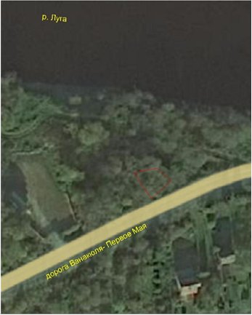

Условные обозначения:
- граница территории объекта культурного наследия регионального значения
- объект культурного наследия регионального значения

Описание границ территории объекта культурного наследия регионального значения «Памятник-дот и стела на рубеже обороны советских войск в 1941 г. На доте установлена памятная доска со схемой Кингисеппского укрепрайона на р. Луге», местонахождение: Ленинградская область, Кингисеппский район, д. Пулково, в 13 км к северо-западу от г. Кингисеппа, на юго-западной окраине деревни, близ р. Луги

От точки 1 к точке 2 - на северо-запад
От точки 2 к точке 3 - на северо-восток
От точки 3 к точке 4 на юго-восток
От точки 4 к точке 1 - на юго-запад

Координаты поворотных точек границ территории
объекта культурного наследия регионального значения «Памятник-дот и стела на рубеже обороны советских войск в 1941 г. На доте установлена памятная доска со схемой Кингисеппского укрепрайона на р. Луге», местонахождение: Ленинградская область, Кингисеппский район, д. Пулково, в 13 км к северо-западу от г. Кингисеппа, на юго-западной окраине деревни, близ р. Луги
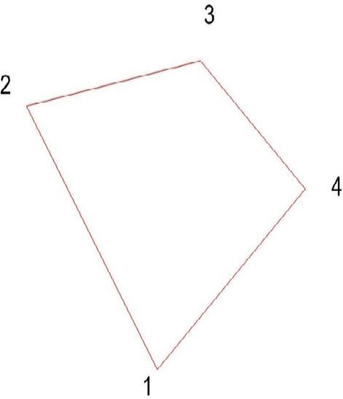

Обозначение (номер) характерной точки | Долгота (Х) | Широта (У)
1 | 1875.753 | 37735.9131
2 | 1866.7273 | 37749.5849
3 | 1878.711 | 37751.927
4 | 1885.9544 | 37745.2885
Определение географических координат характерных точек границы территории объекта культурного наследия выполнено в местной системе координат МСК-47 Ленинградская область ГОСТ 51794-2008
Режим использования территории объекта культурного наследия регионального значения «Памятник-дот и стела на рубеже обороны советских войск в 1941 г. На доте установлена памятная доска со схемой Кингисеппского укрепрайона на р. Луге», местонахождение: Ленинградская область, Кингисеппский район, д. Пулково, в 13 км к северо-западу от г. Кингисеппа, на юго-западной окраине деревни, близ р. Луги

Режим использования земельного участка в границах территории объекта культурного наследия предусматривает сохранение объекта культурного наследия – проведение работ, направленных на обеспечение физической сохранности объекта культурного наследия, а также выполнение требований Федерального закона от 25.06.2002 № 73-ФЗ «Об объектах культурного наследия (памятниках истории и культуры) народов Российской Федерации в части установленных ограничений к осуществлению хозяйственной деятельности в границах территории объекта культурного наследия.
На территории памятника запрещается:
- строительство объектов капитального строительства и увеличение объемно- пространственных характеристик, существующих на территории памятника объектов капитального строительства;
- проведение земляных, мелиоративных и иных работ, за исключением работ по сохранению объекта культурного наследия или его отдельных элементов, сохранению градостроительной или природной среды объекта культурного наследия;
На территории памятника разрешается:
- ведение хозяйственной деятельности, не противоречащей требованиям обеспечения сохранности объекта культурного наследия в современных условиях;
Запрещается использовать территории объекта культурного наследия:
- под склады и объекты производства взрывчатых и огнеопасных материалов, предметов и веществ, загрязняющих интерьер объекта культурного наследия, его фасад, территорию и водные объекты и (или) имеющие вредные парогазообразные и иные выделения;
- под объекты производства, имеющие оборудование, оказывающее динамическое и вибрационное воздействие на конструкции объекта культурного наследия, независимо от мощности данного оборудования;
под объекты производства и лаборатории, связанные с неблагоприятным для объекта культурного наследия температурно-влажностным режимом и применением химически активных веществ.
Приложение 2
к приказу комитета по культуре
Ленинградской области
от «_____» _____________ 2018 г.
№ __________________________

Предмет охраны
объекта культурного наследия регионального значения «Памятник-дот и стела на рубеже обороны советских войск в 1941 г. На доте установлена памятная доска со схемой Кингисеппского укрепрайона на р. Луге», местонахождение: Ленинградская область, Кингисеппский район, д. Пулково, в 13 км к северо-западу от г. Кингисеппа, на юго-западной окраине деревни, близ р. Луги

- №  - пп | Виды предметов охраны | Элементы предметов охраны
1 | 2 | 3
1 | Мемориальное  значение объекта: | Причастность объекта к историческому событию: Великая Отечественная Война 1941-1945 гг.  Памятник истории, связанный с организацией обороны на Кингисеппском направлении.
2 | Объемно- пространственное  решение: | Историческое пространственное и архитектурно- композиционное решение в пределах границ памятника. Исторические планировочные решения объекта.
3 | Конструкции памятника: | Монолитная железобетонная конструкция.
4 | Архитектурное решение: | Бетонный ДОТ в плане трапециевидной формы с закругленными ребрами. Вход выполнен с тыльной стороны. Мемориальная табличка – диабаз полированный  «д. Пулково  Здесь проходил рубеж Обороны  Кингисеппского Укрепленного района  где в августе 1941 года  Советские воины Героически  отражали натиск  превосходящих сил фашистских войск  рвавшихся к Ленинграду»

Предмет охраны может быть уточнен в процессе историко-культурных и реставрационных исследований, реставрационных работ.

